**5 клас**

**Українська мова**

**Перейти за покликанням** [**https://meet.google.com/ggz-qshq-bfx**](https://meet.google.com/ggz-qshq-bfx) **о 11:30**

***28 квітня***

***Класна робота***

**Тема:** *Складні речення з безсполучниковим і сполучниковим зв’язком.*

*Кома між частинами складного речення, з’єднаними безсполучниковим і сполучниковим зв’язком*

*Завдання: опрацювати п. 46*

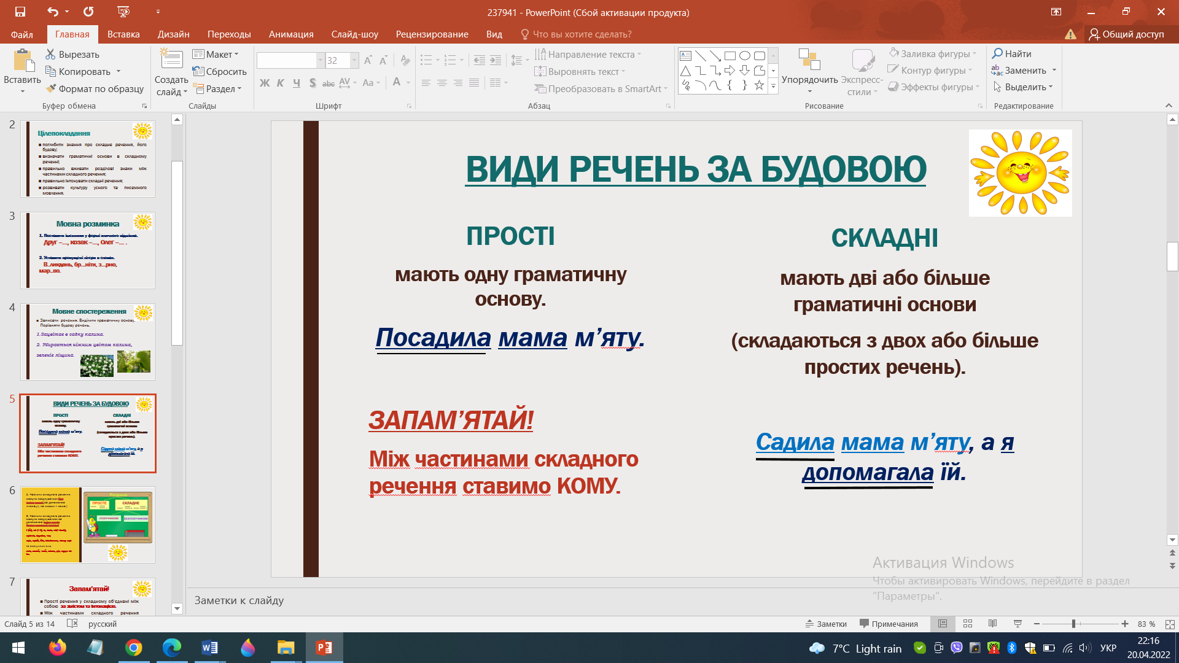

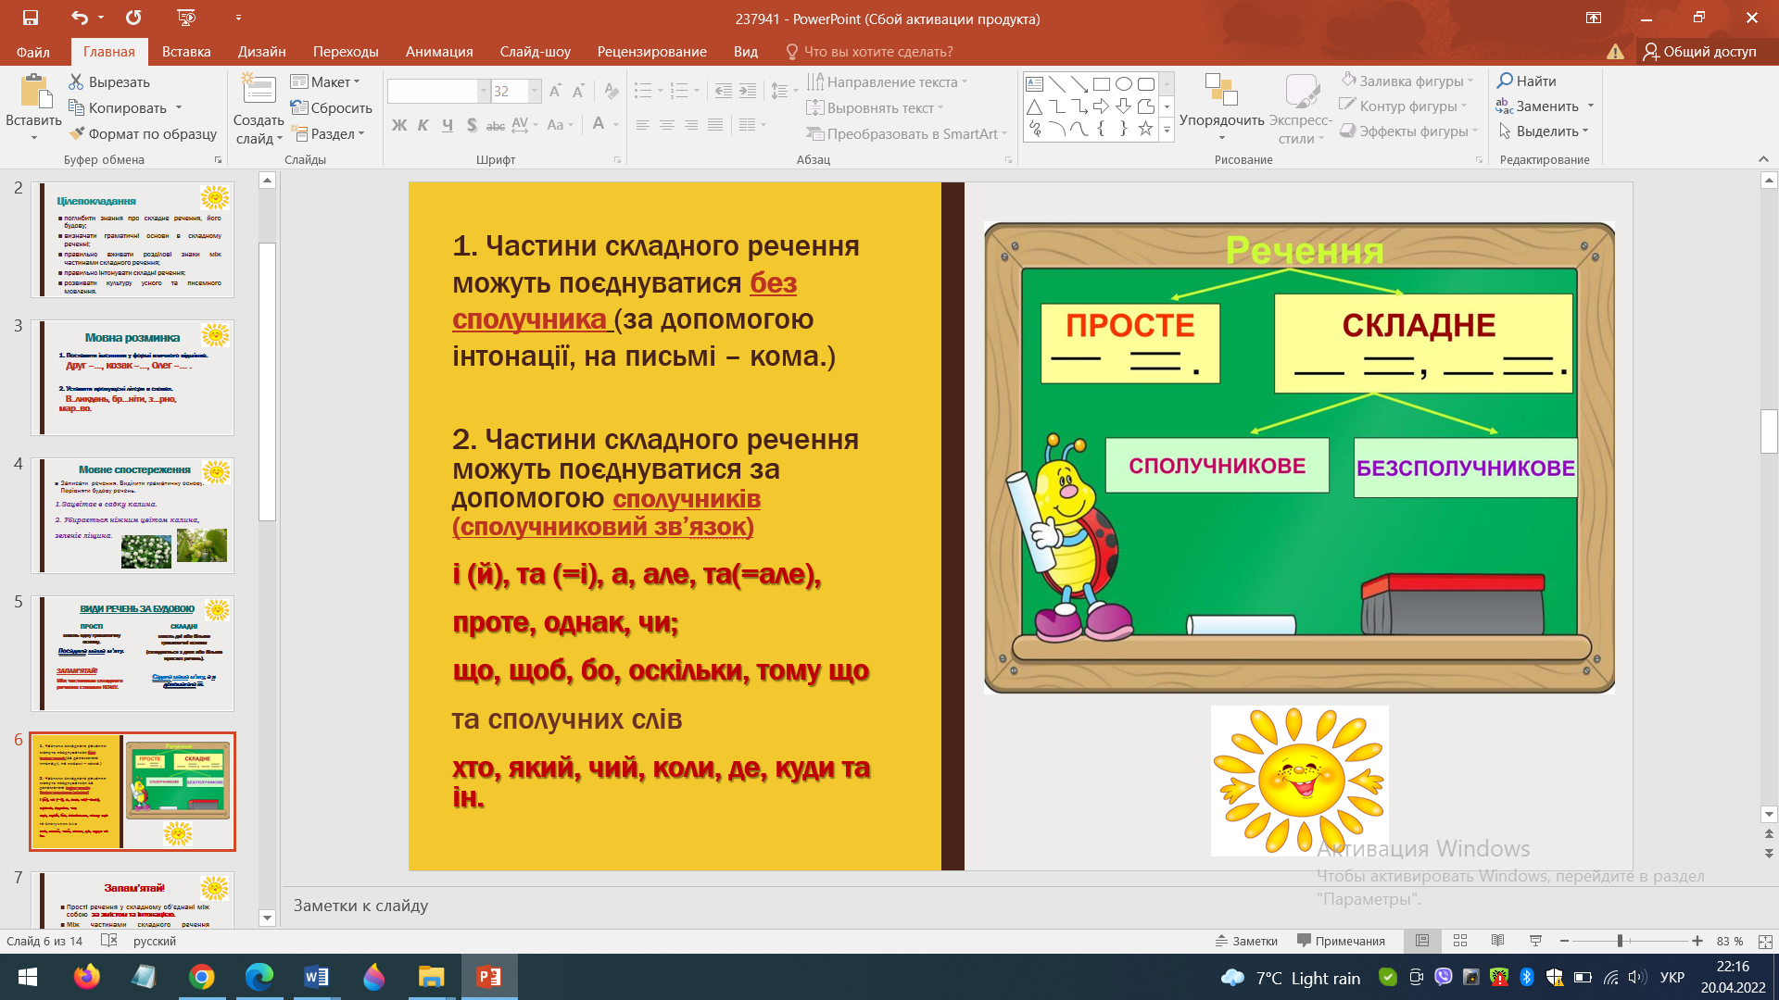

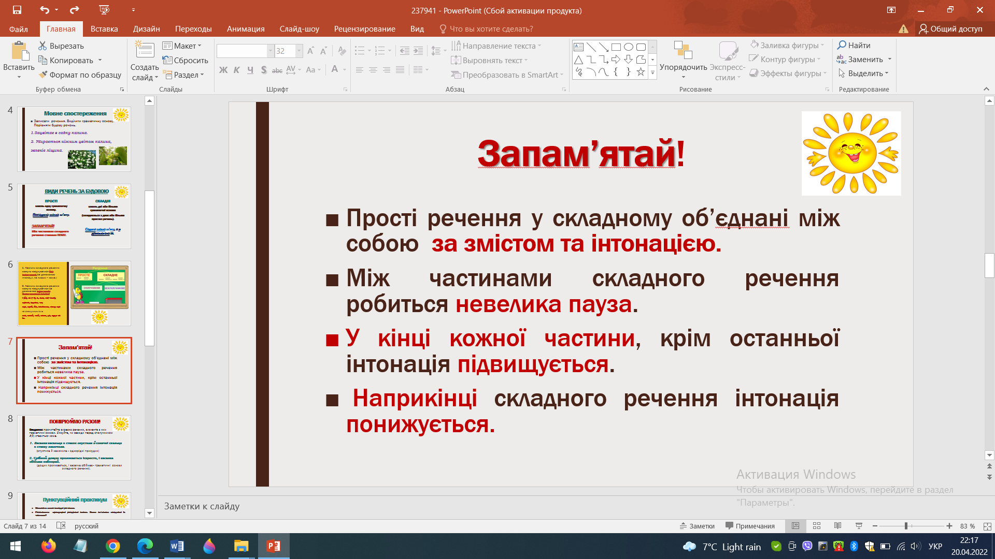

*ВИКОНАТИ*

